Jasper Project

CHARPEIL Romain

WATTELIER Tonny

# Jasper Studio

Cette étape là peut s’effectuer une fois les dataset nettoyés et fusionnés.

Pour notre part, nous avons effectué cela depuis google collaboration :

<https://colab.research.google.com/drive/1kR6oXE6pW4WwVd08mDJB5Yu5t-DaTn9Y#scrollTo=X9zTUmu1qwC3>

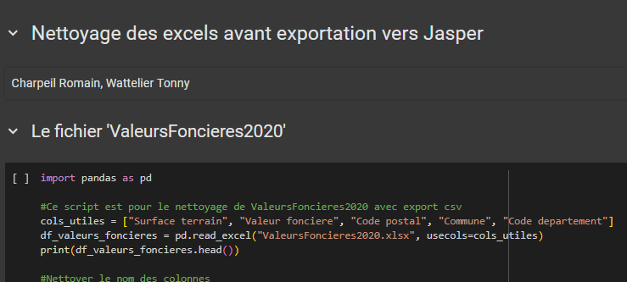



## Data Adapter

Afin d’importer dans Jasper notre dataset, il faut créer un Data Adapter qui permettra d’établir une connexion entre votre fichier Excel et Jasper Studio:

Le Data Adapter est bien connecté à Jasper Studio.

## Rapport

La création du rapport permet de définir la structure et la présentation visuelle des données importées.

## Visualisation

Objectifs :

* Tableau des départements et des villes avec le rendement locatif
* Présentation de ces informations sous la forme de graphiques
* Utiliser une présentation esthétique et professionnelle
* Proposer des corrélations entre le rendement locatif, la démographie, le niveau de chômage, etc. (identifier des indicateurs pertinents) Utiliser les fonctions de style

Mise en forme du Loyer mensuel estimé :

De même pour le rendement locatif estimé :

Si on veut supprimer une colonne inutile :

